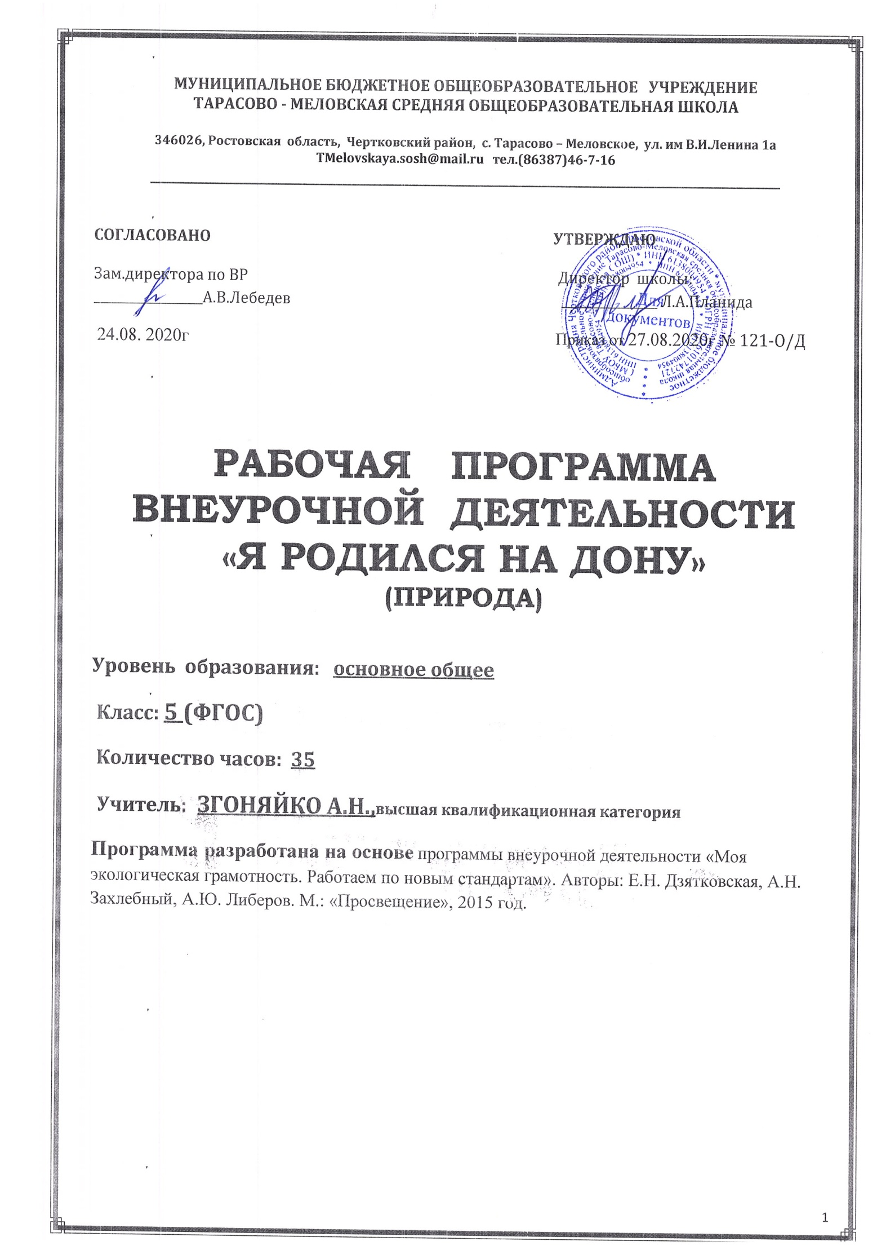1. ПОЯСНИТЕЛЬНАЯ ЗАПИСКА

Данная рабочая программа составлена в соответствии с :
- требованиями федерального государственного образовательного стандарта основного общего образования (приказ Минобразования России №1897 от 17.12.2010г с изменениями от 31.12.2015 № 1577)
- письмом Минобрнауки РФ от 12.05.2011 N 03-296 "Об организации внеурочной деятельности при введении федерального государственного образовательного стандарта общего образования"
- примерной программой внеурочной деятельности основного общего образования «Моя экологическая грамотность. Работаем по новым стандартам». Авторы: Е.Н. Дзятковская, А.Н. Захлебный, А.Ю. Либеров. М.: «Просвещение», 2015 год.
- основной образовательной программой основного общего образования МБОУ Тарасово – Меловской СОШ (Приказ от 27.08.2020г № 120 ).
- календарным учебным графиком МБОУ Тарасово – Меловской СОШ на 2020-2021 учебный год (Приказ от 27.08.2020г № 120 ).
- учебным планом МБОУ Тарасово – Меловской СОШ на 2020-2021 учебный год (Приказ от 27.08.2020г № 120);
- приказом Минобрнауки России от 28.12.2018 № 345 «Об утверждении федерального перечня учебников, рекомендуемых к использованию при реализации имеющих государственную аккредитацию образовательных программ начального общего, основного общего, среднего общего образования»;
- положением о рабочей программе (Приказ от 29.08.2017г №130)

На основании:
- Статья 12. Образовательные программы Федерального закона об образовании (Утвержден 29 декабря 2012 года N 273-ФЗ)
- Статья 28. Компетенция , права ,обязанности и ответственность образовательного учреждения Федерального закона об образовании (Утвержден 29 декабря 2012 года N 273-ФЗ)
- п. 4.4 Устава школы (Постановление Администрации Чертковского района Ростовской области от 14.09.2015 № 724 )

Цель программы: формирование осознанного отношения детей к природе, экологической культуры, любви к природе родного края
Задачи программы:
Образовательные:
- формировать представления о краеведении, как о предмете исторического и культурного развития общества;
- приобретение знаний о природе родного края, о культуре, обычаях и традициях своего народа;
- научить видеть и понимать красоту живой природы;
- сформировать навыки экологически грамотного и безопасного поведения;
- познакомить детей с существующими в природе взаимосвязями растений, животных и человека.
Воспитательные:
- сформировать уважительное, бережное отношения к историческому наследию своего края, его истории, культуре, природе;
- воспитать в ребенке лучшие духовно-нравственные качества: любовь к людям и природе, стремление к добрым поступкам, чистым помыслам и чувствам;
- воспитывать у детей ответственное отношение к окружающей среде;
- воспитывать такие личностные качества как доброта, честность, взаимопомощь.
Развивающие:
- развивать потребности общения с природой;
- развивать эмоционально доброжелательное отношение к растениям и животным, нравственные и эстетические чувства;
- развитие умения воспринимать окружающий мир посредством органов чувств и познавательного интереса;
- развивать умения и навыки правильного взаимодействия с природой.

Курс внеурочной деятельности способствует формированию экологической и культурологической грамотности и соответствующих компетентностей: умений проводить наблюдения в природе, заботиться об окружающей среде, проводить поиск информации в энциклопедиях и других изданиях, в Интернете, на экскурсиях.
Продолжительность: в течение учебного года аудиторные и внеаудиторные занятия 1 раз в неделю .
Программа внеурочной деятельности «Я родился на Дону» ориентирована на работу с обучающимися основной ступени обучения .
Содержание программы отражает комплексно-системный подход к родному краю как некой целостности, представленной во всём многообразии составляющих её процессов и явлений. Такой подход позволяет рассматривать природные, экономические, социальные и культурные факторы, формирующие и изменяющие состояние изучаемого региона, в их равноправном взаимодействии.
Новизна программы: интеграция природоведческих и социальных знаний, формируют целостный взгляд на природу, общество, место человека в них, причем происходит это во взаимосвязи с изучением красоты родной природы, ее экологических особенностей. Все это предполагает расширение краеведческого кругозора, развитие способностей учеников.
Основными критериями отбора материала при составлении программы является ее значимость, актуальность, воспитательная ценность.

Методы работы:
- словесные методы: рассказ, беседа, сообщения - эти методы способствуют обогащению теоретических знаний детей, являются источником новой информации.
- наглядные методы: демонстрации рисунков, плакатов, макетов, схем, коллекций, иллюстраций. Наглядные методы дают возможность более детального обследования объектов, дополняют словесные методы, способствуют развитию мышления детей;
- практические методы: изготовление рисунков, плакатов, схем, практические работы. Практические методы позволяют воплотить теоретические знания на практике, способствуют развитию навыков и умение детей.
Обучение по программе осуществляется в виде теоретических и практических занятий с обучающимися. Занятия могут проводиться в различных формах: исследование, экскурсии, работа в группах, дискуссии, путешествия, беседы, викторины, встречи с интересными людьми, конкурсы, выставки, походы с осмотром краеведческих объектов.
Наряду с традиционными, в программе используются современные технологии и методики: технология развивающего воспитания и обучения, здоровьесберегающие технологии, игровые технологии, компьютерные технологии.

Планируемые результаты освоения ОБУЧАЮЩИМИСЯ программы внеурочной деятельности

Предметные результаты:
- правила экологически грамотного и безопасного поведения в природе;
- условия жизни животных в естественных условиях и животных, вошедших в Красную книгу;
- окружающий растительный мир, роль растений в жизни людей, разнообразие цветочно-декоративных растений, занесенных в красную книгу;
- существующие в природе взаимосвязи растений, животных и человека;
- технологию изготовления поделок из природного материала.
- правила ТБ в кружке.

Обучающийся получит возможность научиться:
- видеть и понимать красоту живой природы;
- вести простейшие наблюдения в природе;
- воспринимать окружающий мир посредством органов чувств и познавательного интереса;
- проводить самостоятельно наблюдения в природе;
- распознавать в окружающем мире растения и животных, которые изучали;
- сравнивать природные объекты и находить в них существенные отличительные признаки;
- самостоятельно находить в дополнительных источниках сведения по определенной тематике и излагать их в виде сообщений или рассказа;
- составлять небольшие рассказы об экологических достопримечательностях малой Родины.

Метапредметные результаты:
Обучающийся научится:

Регулятивные универсальные учебные действия:
- Принимать и сохранять учебную задачу;
- Учитывать выделенные учителем ориентиры действия в новом материале в сотрудничестве с учителем;
- Планировать свое действие в соответствии с поставленной задачей и условиями ее реализации;
- Оценивать правильность выполнения действия;
- Вносить необходимые коррективы в действие после его завершения на основе оценки и учета характера сделанных ошибок.

Познавательные универсальные учебные действия:
- Осуществлять поиск необходимой информации для выполнения учебных заданий с использованием учебной литературы;
- Строить речевые высказывания в устной и письменной форме;
- Основам смыслового чтения художественных и познавательных текстов, выделять существенную информацию из текстов разных видов.

Коммуникативные универсальные учебные действия:
- Допускать возможность существования у людей различных точек зрения, в том числе не совпадающих с его собственной, и ориентироваться на позицию партнера в общении и взаимодействии;
- Формулировать собственное мнение и позицию;
- Договариваться и приходить к общему решению в совместной деятельности, в том числе в ситуации столкновения интересов;
- Строить понятные для партнера высказывания, учитывающие, что партнер знает и видит, а что нет;
- Задавать вопросы;
- Использовать речевые средства для решения различных коммуникативных задач, строить монологическое высказывание, владеть диалогической формой речи.

Обучающийся получит возможность для формирования:
- любви к людям и природе;
- ответственного отношения к окружающей среде;
- доброжелательности к живым существам;
- стремления к добрым поступкам, чистым помыслам и чувствам;
- доброты, взаимопонимания, милосердия, веры в созидательные способности человека, культуры общения, интеллигентности как высшей меры воспитанности;
- стремления преодолевать трудности, добиваться успешного достижения поставленных целей.
Личностные результаты:
У обучающегося будут сформированы:
- Способность к самооценке на основе критерия успешности занятий;
- Основы гражданской идентичности личности в форме осознания “Я” как гражданина России, чувства сопричастности и гордости за свою Родину, народ и историю, осознание ответственности человека за общее благополучие, осознание своей этнической принадлежности;
- Чувства прекрасного и эстетического чувства на основе знакомства культуры родного края, народа;
- Эмпатия как понимание чувств других людей и сопереживание им.

Содержание программы
(34 часа)

Тема 1: ВВЕДЕНИЕ (1ч)
Природа – наш второй дом. Карта как источник информации. Правила поведения в группе и режим работы. Техника безопасности.
Тема 2: Мой край на карте Родины (5 ч)
Россия - Родина моя. Знакомство с картой Ростовской области. Прогулка по улицам моего района Село, в котором мы живем. Города на Дону. Происхождение названия города. Биология в названиях объектов нашей области
Тема 3: Флора и фауна Дона (20 ч)
Главная река нашей области – Дон. Реки и озера Донского края. Видовой состав растительного покрова Ростовской области. Лекарственные растения нашего края. Редкие и исчезающие виды растений. Красная книга. Фотоколлаж «Мир растений моего села». Акция «Листопад» Викторина «Зелёный мир вокруг нас». Игры, загадки, пословицы, поговорки о деревьях, кустарниках, растениях. Конкурс рисунков по теме «Растения Донского края». Растениеводство на Дону. Животный мир Ростовской области. Дикие и домашние животные. Редкие и исчезающие виды животных . Красная книга Ростовской области. Промысловые животные. Птицы родного края: перелетные, оседлые, кочующие. Охрана и подкормка птиц. Красная книга Участие в акции «Рука помощи: сохраним жизнь птиц» Животноводство на Дону. Игры, загадки, пословицы, поговорки о животных. Полезные ископаемые Донского края. Использование природных ресурсов в промышленности. Экскурсия в районный историко-краеведческий музей
Тема 4: Охрана окружающей среды и рациональное природопользование. (9 ч)
Законы об охране природы .Особо охраняемые территории Ростовской области. Государственный природный биосферный заповедник «Ростовский» Государственный природный заказник федерального значения «Цимлянский». Природный парк «Донской» областного значения. Семьдесят памятников природы областного значения. Семь особо охраняемых природных территорий местного значения. Экологические проблемы региона. Оформление плакатов, листовок «Сохраним природу - сохраним Родину». Экологический десант «Чистое село»
Тематическое планирование
Тема | Количество часов | Теория | Практика
1.ВВЕДЕНИЕ | 1 | 1 | -
2.МОЙ КРАЙ НА КАРТЕ РОДИНЫ | 5 | 4 | 1
3. ДОНСКАЯ ПРИРОДА | 20 | 15 | 5
4. ОХРАНА ОКРУЖАЮЩЕЙ СРЕДЫ И РАЦИОНАЛЬНОЕ ПРИРОДОПОЛЬЗОВАНИЕ | 8 | 3 | 2

Календарно-тематическое планирование
№ п/п | Раздел и тема | Кол-во  часов | Дата по плану | Дата по факту
1.ВВЕДЕНИЕ |  | 1ч
1 | Природа – наш второй дом | 1 | 1.09
2.МОЙ КРАЙ НА КАРТЕ РОДИНЫ |  | 5 ч
2 | Россия - Родина моя. Знакомство с картой Ростовской области. | 1 | 8.09
3 | Прогулка по улицам района | 1 | 15.09
4 | Село, в котором мы живем. | 1 | 22.09
5 | Города на Дону. | 1 | 29.09
6 | Биология в названиях объектов нашей области | 1 | 6.10
3. ДОНСКАЯ ПРИРОДА |  | 20 ч
7 | Главная река нашей области – Дон. | 1 | 13.10
8 | Реки и озера Донского края. | 1 | 20.10
9 | Акция «Листопад» | 1 | 27.10
10 | Лекарственные растения нашего края | 1 | 10.11
11 | Редкие и исчезающие виды растений. Красная книга. | 1 | 17.11
12 | Фотоколлаж «Мир растений моего села». | 1 | 24.11
13 | Видовой состав растительного покрова Ростовской области | 1 | 1.12
14 | Викторина «Зелёный мир вокруг нас». Игры, загадки, пословицы, поговорки о деревьях, кустарниках, растениях. | 1 | 8.12
15 | Конкурс рисунков по теме «Растения Донского края». | 1 | 15.12
16 | Растениеводство на Дону | 1 | 22.12
17 | Животный мир Ростовской области. Дикие и домашние животные. | 1 | 29.12
18 | Редкие и исчезающие виды животных в. Красная книга Ростовской области. | 1 | 12.01
19 | Промысловые животные. | 1 | 19.01
20 | Птицы родного края: перелетные, оседлые, кочующие. | 1 | 26.01
21 | Охрана и подкормка птиц. Красная книга | 1 | 2.02
22 | Участие в акции «Рука помощи: сохраним жизнь птиц» | 1 | 9.02
23 | Животноводство на Дону. | 1 | 16.02
24 | Игры, загадки, пословицы, поговорки о животных. | 1 | 2.03
25 | Полезные ископаемые Донского края. Использование природных ресурсов в промышленности. | 1 | 9.03
26 | Экскурсия в районный историко-краеведческий музей. | 1 | 16.03
4. ОХРАНА ОКРУЖАЮЩЕЙ СРЕДЫ И РАЦИОНАЛЬНОЕ ПРИРОДОПОЛЬЗОВАНИЕ |  | 8 ч
27 | Законы об охране природы .Особо охраняемые территории Ростовской области. | 1 | 30.03
28 | Государственный природный биосферный заповедник «Ростовский» | 1 | 6.04
29 | Государственный природный заказник федерального значения «Цимлянский» | 1 | 13.04
30 | Природный парк «Донской» областного значения | 1 | 20.04
31 | Семьдесят памятников природы областного значения | 1 | 27.04
32 | Семь особо охраняемых природных территорий местного значения | 1 | 4.05
33 | Экологические проблемы региона | 1 | 11.05
34 | Оформление плакатов, листовок «Сохраним природу - сохраним Родину» | 1 | 18.05
35 | Экологический десант «Чистое село» | 1 | 25.05

